兵庫県LD親の会「たつの子」＆発達障害児親の会「オーク」 共同主催講演会
「やさしい支援から当然な支援に」
講師 岐阜特別支援学校 神山 忠 氏

日時 2012年2月18日（土） 14:00～16:30 （受付13:30～）
会場 尼崎市立すこやかプラザ 多目的ホール
尼崎市七松町1-3-1-502 フェスタ立花 南館５Ｆ
06-6418-3463 ＪＲ立花駅 南側すぐ
定員 120名
参加費 無料
後援 （予定）兵庫県・尼崎市・西宮市・宝塚市・兵庫県教育委員会・尼崎市教育委員会・西宮市教育委員会・宝塚市教育委員会 ひょうご発達障害者支援センター「クローバー」 ＪＤＤネット兵庫（兵庫県臨床心理士会 兵庫県作業療法士会 兵庫県自閉症協会 ＮＰＯ法人「ピュアコスモ」 兵庫県・神戸市きこえとことばの教室育成会）

新聞のインタビューで「一人ひとりの子に合った支援をしていく特別支援教育が広がれば、発達障がいの子やそうでない子にとっても、分かりやすい授業が実現し、学校が心地よい居場所になる。教育する側に立ち、自分は使命を持って生まれてきたと思う。」とお答えになった神山氏。
学習障がい（LD）の一種、ディスレクシア（読字障がい）当事者であり、特別支援学校の現役教師である神山氏ご自身の体験から、困っている子ども達はどの様な困難を抱えているのか、それをどの様に支援すればいいのか、具体的にわかりやすくお話しいただきます。子ども達の日々の困難さへの理解を深めるとともに、これまでの支援を見直す機会にしたいと思います。発達障がいに携わる関係者・保護者・発達障がいに関心のある方にとって、とても興味深い貴重なお話を伺えることと期待しています。

神山 忠（こうやま ただし）氏 ご紹介
岐阜市立岐阜特別支援学校 教諭
高校卒業後、陸上自衛隊に入隊。毎日の訓練後に夜間の短大に通い、教員免許（中学技術）を取得。中学校の教員として（７年間）、校内暴力、家庭内暴力の問題に取り組む。
その後、中学校の特殊学級の担当として（５年間）不登校問題、いじめ問題に取り組む。
岐阜市立岐阜特別支援学校（知的障害）に異動後、自身がディスレクシアであることをカミングアウトして、「誰もが適切な教育が受けられるよう」にという思いを胸に各地で講演やシンポジウムを行っている。

主催者紹介
・兵庫県ＬＤ親の会「たつの子」はLD及びADHD・アスペルガー症候群・高機能自閉症・広汎性発達障害・軽度知的障害など発達障害児（者）の親の会です。
・発達障害児親の会「オーク」は尼崎市・西宮市周辺で活動している親の会です。


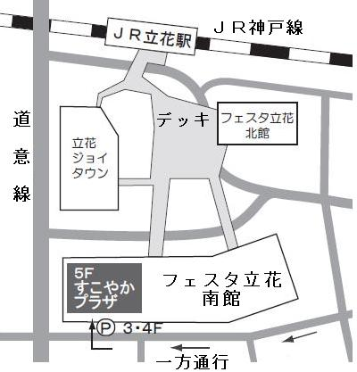
ご注意
講演会当日、主催者以外の会場での録音・録画は固く禁止いたします。

■交通
●ＪＲ神戸線 立花駅南側すぐ
会場へはフェスタ立花南館内、西側エレベーターをご利用下さい。
■お申し込みにあたって お申し込みには以下の事項をご連絡ください。
1．お名前（ふりがな） 2．ご住所（在住市町まで）3．お電話番号 4．所属
- 定員になり次第締め切りとなりますので、お早めにお申し込みください。
- 前日までにキャンセルされる場合は必ずお知らせください。
■E-mailでのお申し込みの場合
tatunoko.kouenkai@gmail.com (講演会専用アドレス)
（携帯からの場合、パソコンからのメールを受信可能な状態かご確認の上ご応募ください。）
■FAXでのお申し込みの場合（＊9：00～21：00まで受付）
FAX：06-4981-2978 (たつの子事務局・永尾)
下記の申込書に、必要事項をお書きの上送信ください。満席の場合のみご連絡いたします。
■お問い合わせ（＊9：00～21：00まで受付＊講演会当日のお問合せはご遠慮ください。）
TEL：06-6419-2356（山内） TEL：0798-67-6890（松山）

FAX 申込書

たつの子＆オーク 講演会「やさしい支援から当然な支援に」 申込書

□たつの子会員 □オーク会員 □非会員
□教育関係者 □療育関係者 □学生 □その他 （複数選択可）

氏名 | ふりがな |  |  |  |  | 学年 | お子様の学年または年齢
住所 | （市・町） | 所属
TEL |  |  |  | FAX

